Raport z ewaluacji wewnętrznej w Zespole

Szkół Zawodowych Nr 1 w Skierniewicach

w roku szkolnym 2018 /2019 w obszarze 4

Kształtowane są postawy i respektowane normy społeczne

Raport ewaluacyjny
opracowany przez zespół ewaluacji w składzie:
Ewa Viscardi
Magdalena Grzelkowska

Skierniewice, 18 czerwca 2019 r.

SPIS TREŚCI
- Przedmiot, cele i metodologia badania ewaluacyjnego 3
- Wyniki ewaluacji 5
- Wyniki badania uczniów 5
- Podsumowanie wyników badania uczniów 12
- Wyniki badania rodziców 13
- Podsumowanie wyników badania rodziców 25
- Wyniki badania nauczycieli 28
- Podsumowanie wyników badania nauczycieli 38
- Badanie respektowania norm społecznych podczas zajęć lekcyjnych na podstawie uwag z dziennika z I semestru roku szkolnego 2018/2019
....................................................................................................................40
- Wnioski 42
- Rekomendacje do dalszej pracy 43

PRZEDMIOT, CELE I METODOLOGIA BADANIA EWALUACYJNEGO

Przedmiot ewaluacji
Obowiązkiem szkoły jest kształcenie i wychowywanie młodego pokolenia w poszanowaniu wartości , przygotowywanie do odpowiedzialności i uczenie umiejętności współpracy. Istotne jest kształtowanie postaw patriotycznych, obywatelskich , poczucia tożsamości ,świadomości narodowej i kulturowej. Wymagane jest zatem , aby szkoły i placówki dbały o właściwe postawy i respektowanie norm społecznych , zgodne z wartościami i normami społeczeństwa demokratycznego. Poznawanie zasad i rozumienie ich znaczenia dla funkcjonowania społeczności szkolnej i społeczeństwa stanowi element rozwoju , a świadomość tego , jak ważne jest przestrzeganie reguł , decyduje o sukcesie pracy zespołowej. Równie istotne staje się uczenie szacunku dla innych i kształtowanie postawy dialogu , rozumianego nie tylko jako prezentowanie swoich argumentów , ale także jako umiejętność wysłuchania i rozumienia argumentów innych. Wymaganie to jest ważne dla rozwoju społeczeństwa obywatelskiego , uznającego wartości i uniwersalne normy. Ważne w tym wymaganiu jest , aby realizowane w szkole działania wychowawcze i profilaktyczne były dostosowane do potrzeb uczniów i środowiska oraz aby działania szkoły i placówek eliminowały zagrożenia i wzmacniały wśród uczniów zachowania pożądane. Jednym z podstawowych warunków prawidłowego procesu uczenia się jest poczucie bezpieczeństwa oraz akceptacja tego , co dzieje się wokół nas.

Przedmiotem badania ewaluacyjnego była kwestia respektowania norm społecznych w szkole, w szczególności znajomość i przestrzeganie przez uczniów tych norm społecznych, które wiążą się z bezpieczeństwem młodzieży w szkole.

Cele ewaluacji

  - Uzyskanie informacji na temat poczucia bezpieczeństwa w szkole wśród uczniów oraz skali i typu zagrożeń występujących na terenie szkoły.
  - Opracowanie planu działań mających na celu zwiększenie poziomu respektowania norm społecznych w szkole i zmniejszenie bądź wyeliminowanie zachowań niezgodnych z normami społecznymi.

Odbiorcy:

  - Dyrekcja szkoły
  - Nauczyciele
  - Rodzice
  - Uczniowie

Czas trwania ewaluacji:
październik - czerwiec 2018/2019

Pytania kluczowe:
- Czy uczniowie czują się w szkole bezpiecznie?
- Jaka jest skala poczucia bezpieczeństwa wśród uczniów?
- Jakich zachowań (na przykład agresji słownej, cielesnej) dotyczy identyfikowane przez uczniów zagrożenie? Z jakich źródeł ( na przykład od innych uczniów, nauczycieli, personelu szkoły, "obcych" w szkole) pochodzi?

- Czy nauczyciele i personel szkoły czują się w szkole bezpiecznie? Jaka jest charakterystyka społeczna ( wiek, płeć, staż pracy w szkole) osób, które maja poczucie zagrożenia?
- Jakich zachowań (na przykład agresji słownej, cielesnej) dotyczy identyfikowane przez nauczycieli i personel szkoły zagrożenie?
- Czy uczniowie wiedzą, jakich zachowań się od nich oczekuje? Jeżeli tak, to w jaki sposób komunikowane jest to uczniom, jakich zachowań sie od nich oczekuje?
- Czy w szkole diagnozuje się zachowania uczniów? Jeżeli tak, to w jaki sposób wyniki tej diagnozy są wykorzystywane?
- Czy podejmuje sie działania wychowawcze mające na celu eliminowanie zagrożeń oraz wzmacnianie właściwych zachowań? Jeżeli tak, to jakie są to działania? Jeżeli nie - to dlaczego?
- Czy podejmowane działania wychowawcze (jeżeli są podejmowane) wpływają na zmniejszanie czy nawet eliminowanie zagrożeń oraz wzmacnianie właściwych zachowań?

Metody badań:
W badaniu wykorzystana została metoda sondażowa z zastosowaniem kwestionariusza ankiety, która była przeprowadzona wśród: uczniów, rodziców i nauczycieli. Wykorzystano również analizę dokumentacji szkolnej(dzienniki) odnoszącej się do I semestru r.szk. 2018/2019.

W badaniu wzięło udział:
- 98 uczniów klas 1 – 4 technikum
- 60 rodziców,
- 22 nauczycieli

WYNIKI EWALUACJI

WYNIKI BADANIA UCZNIÓW

Wykres 1 - Poczucie bezpieczeństwa wśród uczniów
Oceń swoje poczucie bezpieczeństwa w skali 1-5

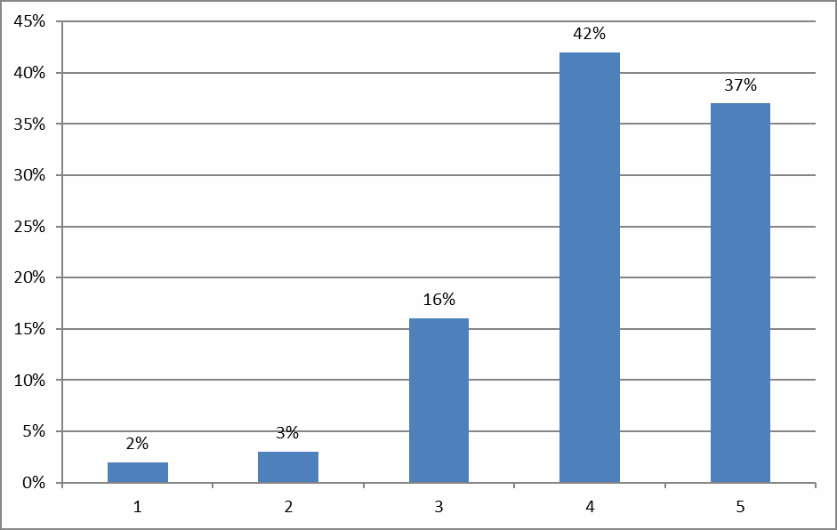

Około 79 % uczniów stwierdziło, że w szkole czuje się bezpiecznie w stopniu dobrym i bardzo dobrym, a 16 % oceniło poziom bezpieczeństwa na 3 w skali od 1 do 5. Tylko 3 % określiło swój poziom bezpieczeństwa na 2, a 2 % uczniów - na 1 w skali od 1 do 5.

Wykres 2 - Powody wywołujące poczucie braku bezpieczeństwa
Z powodu jakich zachowań innych osób nie czujesz się bezpiecznie?

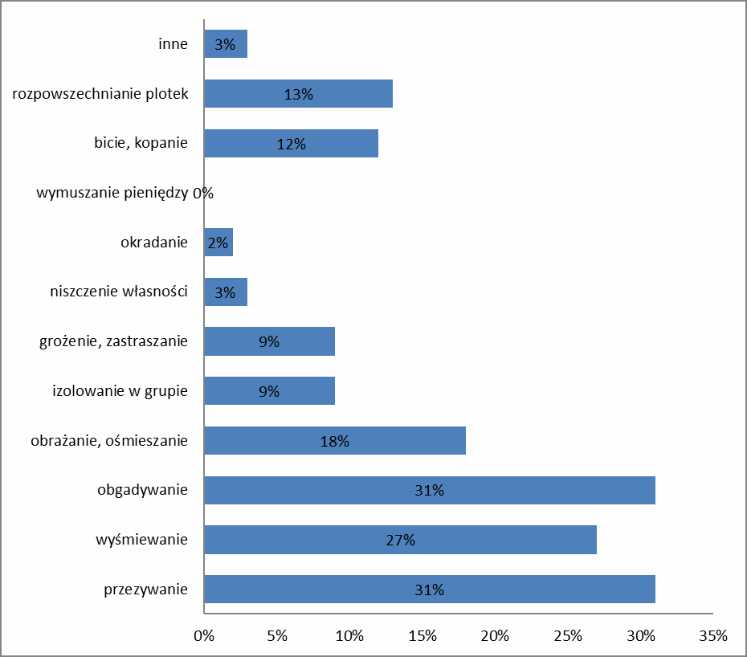

Wyniki nie sumują sie do 100, gdyż można było wybrać więcej niż jedną
odpowiedź.
Najczęstszymi powodami, dla których uczniowie nie czują sie w szkole bezpiecznie są: obgadywanie ( 31 % ), przezywanie ( 31 % ) oraz wyśmiewanie ( 27 % ). Dalej wymieniano: obrażanie i ośmieszanie ( 18 % ) rozpowszechnianie plotek ( 13 % ), bicie, kopanie ( 12 % ), a następnie: grożenie, zastraszanie ( 9 % ), izolowanie w grupie ( 9 % ), niszczenie własności ( 3 % ) oraz okradanie ( 2 % ). Nikt nie wymienił tu wymuszania pieniędzy.

Wykres 3 - Sprawcy zachowań powodujących niebezpieczeństwo
Kto jest sprawcą wyżej wymienionych zachowań?

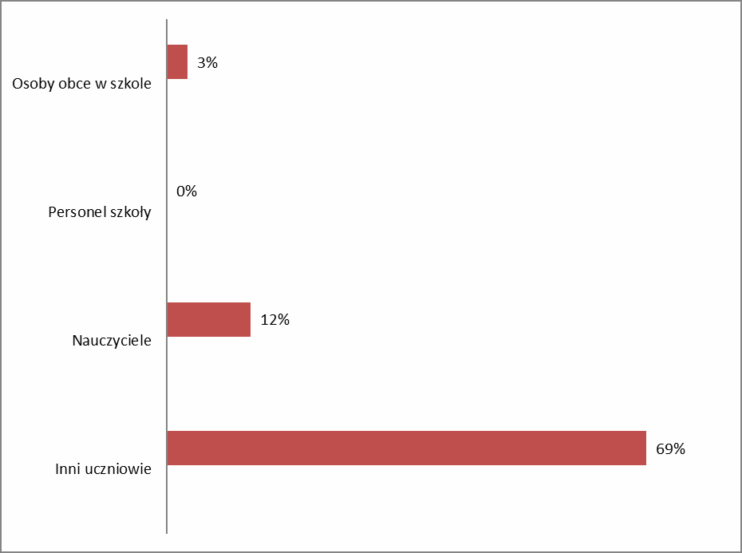

Jako sprawców wyżej wymienionych zachowań 69 % uczniów wymienia innych uczniów. Na nauczycieli wskazało 12 % uczniów, a na obcych w szkole – 3%.
Nikt nie wymienił tu personelu szkoły jako sprawców zachowań powodujących niebezpieczeństwo.

Wykres 4 - Znajomość praw i obowiązków ucznia
Czy znasz prawa i obowiązki ucznia swojej szkoły?

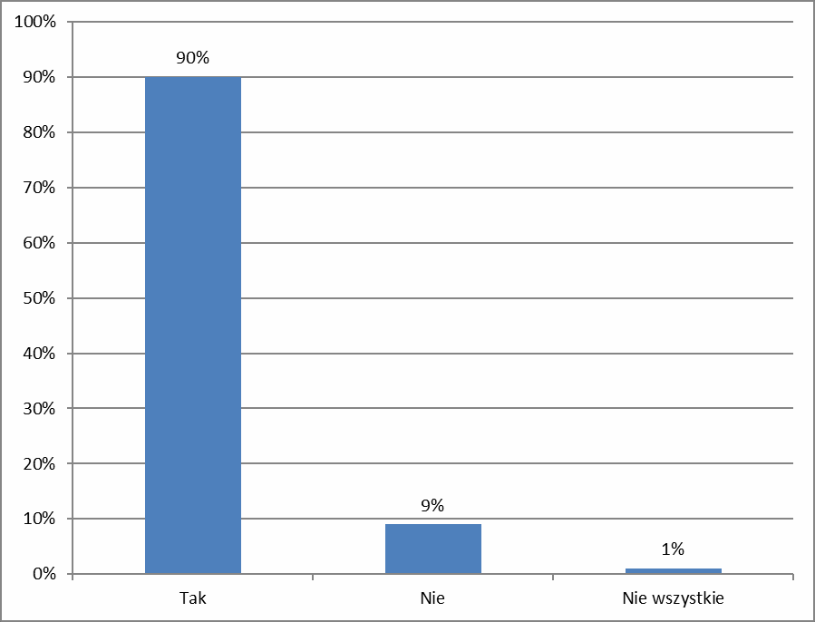

Z analizy ankiet dla uczniów wynika, że 90 % spośród nich zna prawa i obowiązki ucznia. 1 % pytanych zna tylko niektóre z nich, a 9 % uczniów wcale ich nie zna.

Wykres 5 - Przestrzeganie norm zachowania

Czy przestrzegasz norm zachowania obowiązujących w szkole?

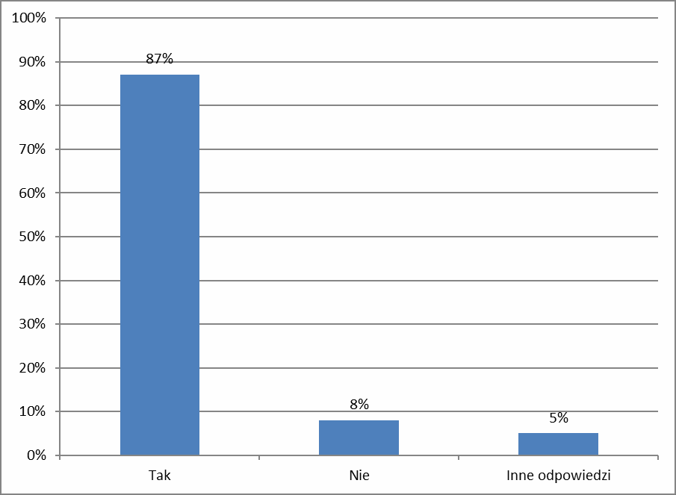

87 % badanych zadeklarowało, że przestrzega norm zachowania obowiązujących w szkole. 8 % uczniów przyznało się, że ich nie przestrzega, a 5
% udzieliło innych odpowiedzi, takich jak: czasami, zależy, może.

Wykres 6 - Sposoby zapoznania się z prawami i obowiązkami ucznia

W jaki sposób poznałeś swoje prawa i obowiązki?

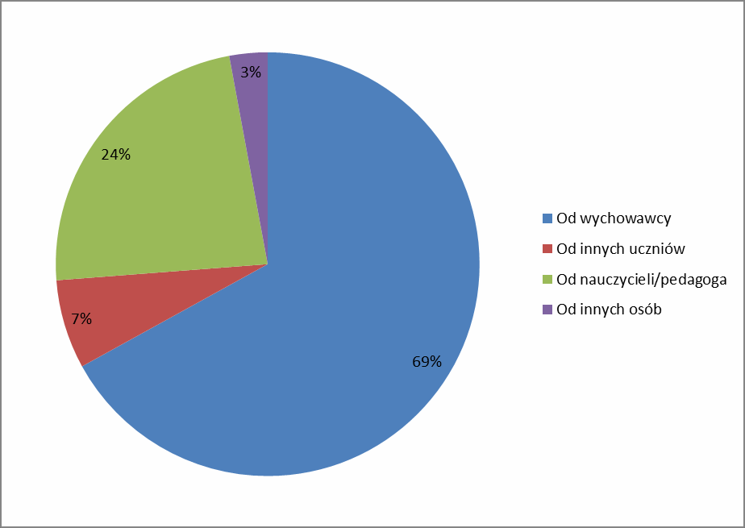

Najwięcej uczniów ( 69 % ) wskazuje swoich wychowawców, jako osoby od których dowiedzieli się o swoich prawach i obowiązkach. 24 % wskazuje na innych nauczycieli i pedagoga. 7 % dzieci o swoich prawach i obowiązkach dowiedziało się od innych uczniów, a tylko 3 % - od innych osób.

Wykres 7 - Zachowania, jakich szkoła oczekuje od uczniów

Jakich zachowań oczekuje od ciebie szkoła?

Wyniki nie sumują sie do 100, gdyż można było wybrać więcej niż jedną
odpowiedź, a większość uczniów nie odpowiedziała na to pytanie.
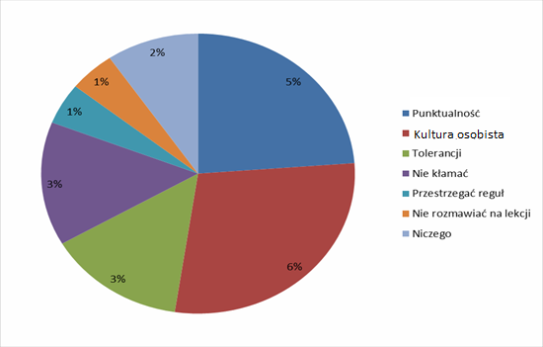

Według badanych uczniów najczęściej oczekiwane od nich zachowania w szkole - to: kultura osobista ( 6 % ), punktualność ( 5 % ), tolerancja ( 3 % ), prawdomówność ( 3 % ), przestrzeganie reguł ( 1 % ) oraz nierozmawianie na lekcjach ( 1 % ). 2 % uczniów spośród tych, którzy zdecydowali się udzielić odpowiedzi na to pytanie twierdzi, że szkoła nie oczekuje od nich niczego.

PODSUMOWANIE WYNIKÓW BADANIA UCZNIÓW

Niemal wszyscy uczniowie ( 95 % ) ocenili swoje poczucie bezpieczeństwa w szkole jako co najmniej dostateczne, w tym większość uczniów ( 79 % ) oceniła swoje poczucie bezpieczeństwa jako dobre i bardzo dobre.
Najczęstszym źródłem poczucia zagrożenia jest agresja słowna (etykietowanie, obgadywanie, wyśmiewanie). Z agresją fizyczną (bicie, kopanie) zetknęło się 12 spośród badanych uczniów.
Prawie 3/4 uczniów wskazuje na sprawców przemocy swoich kolegów, a 1/8 grupy badanych twierdzi, że sprawcami w/w zachowań są nauczyciele.
Prawie wszyscy uczniowie ( 90 % ) znają prawa i obowiązki ucznia i większość z nich ( 87 % ) ich przestrzega. Zdecydowana większość dowiedziała się o nich od swoich wychowawców, dość liczna grupa uczniów wiedzę na temat swoich praw i obowiązków otrzymała od innych nauczycieli oraz pedagoga szkolnego.
Niektórzy uczniowie wiedzą jakich zachowań oczekuje od nich szkoła. Najczęściej pojawiały się tu: punktualność, kultura osobista, tolerancja, prawdomówność, przestrzeganie reguł. Dalej wymieniano również: dobre zachowanie, bycie przyjaznym w stosunku do kolegów, uczenie się, używanie właściwego słownictwa.
Niestety, większość uczniów nie odpowiedziała na pytanie badające znajomość oczekiwań szkoły co do zachowania uczniów.

WYNIKI BADANIA RODZICÓW

Wykres 8 - Poziom poczucia bezpieczeństwa uczniów w szkole w opinii rodziców
Czy Państwa dziecko czuje sie w szkole bezpiecznie?

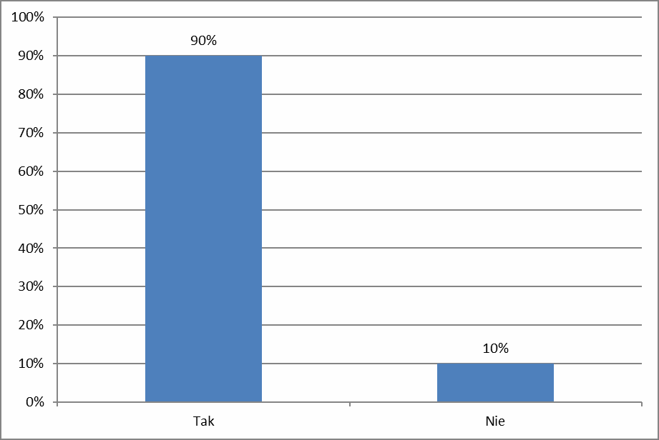

Przeważająca część rodziców ( 90 % ) uważa, że ich dzieci czują się w szkole bezpiecznie. Tylko 10 % ankietowanych rodziców stwierdziło, że ich dzieci nie czują się w szkole bezpiecznie.

Wykres 9 - Zachowania wpływające na obniżenie poczucia bezpieczeństwa dziecka
Jakie zagrożenia wpływają na zmniejszenie poczucia bezpieczeństwa Państwa dziecka w szkole?
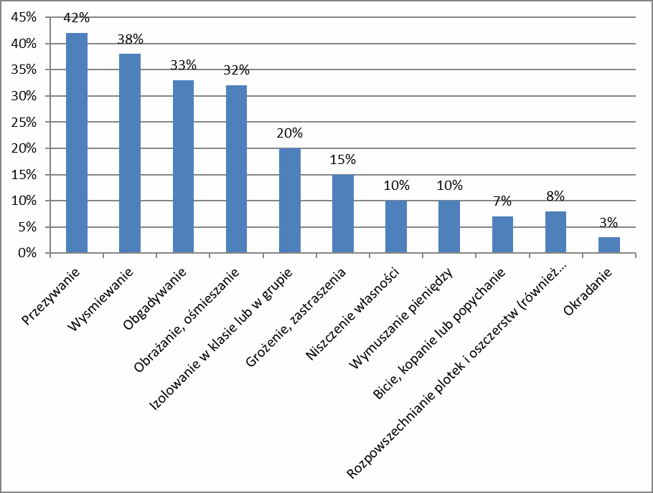

Wyniki nie sumują sie do 100, gdyż można było wybrać więcej niż jedną
odpowiedź.
Najczęściej wymienianym przez rodziców powodem, dla którego ich dzieci nie czują się w szkole bezpiecznie, jest etykietowanie (42% odpowiedzi). W następnej kolejności wymieniane były: wyśmiewanie (38% odpowiedzi), obgadywanie (33% odpowiedzi) oraz obrażanie i ośmieszanie ( 32% odpowiedzi). Nieco mniej rodziców wymieniało: izolowanie w klasie lub w grupie (20%), grożenie i zastraszanie (15%), niszczenie własności oraz wymuszanie pieniędzy (10%), rozpowszechnianie plotek i oszczerstw (również przez sms-y i Internet) - 8%, bicie, kopanie, popychanie (7%), okradanie (3%).

Wykres 10 - Źródła niepożądanych zachowań

Kto jest źródłem wyżej wymienionych zachowań?
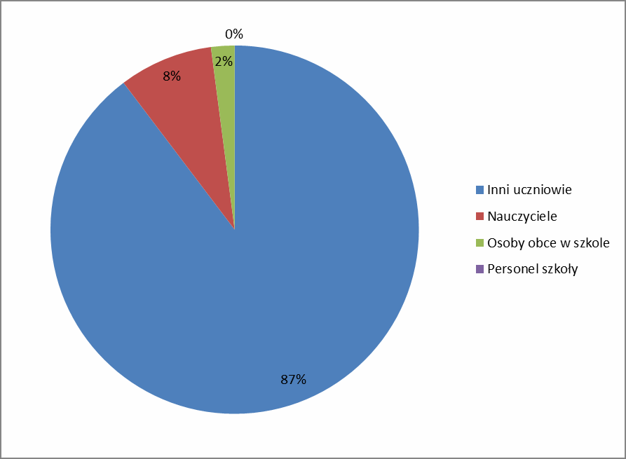

Wyniki nie sumują sie do 100, gdyż można było wybrać więcej niż jedną
odpowiedź.

Przeważająca większość rodziców jako źródła niepożądanych zachowań w szkole wymienia innych uczniów (87% odpowiedzi). Niektórzy wskazują na nauczycieli (8% odpowiedzi). Tylko 2% ankietowanych rodziców wskazuje na osoby obce w szkole. Nikt nie wymienił personelu szkoły w odpowiedzi na to pytanie.

Wykres 11 - Znajomość dokumentacji szkolnej

Czy zna Pan/Pani dokumentację szkolna, tj,: Statut Szkoły , szkolne programy: profilaktyczny, wychowawczy i inne dokumenty dotyczące praw i obowiązków ucznia oraz respektowania norm społecznych?

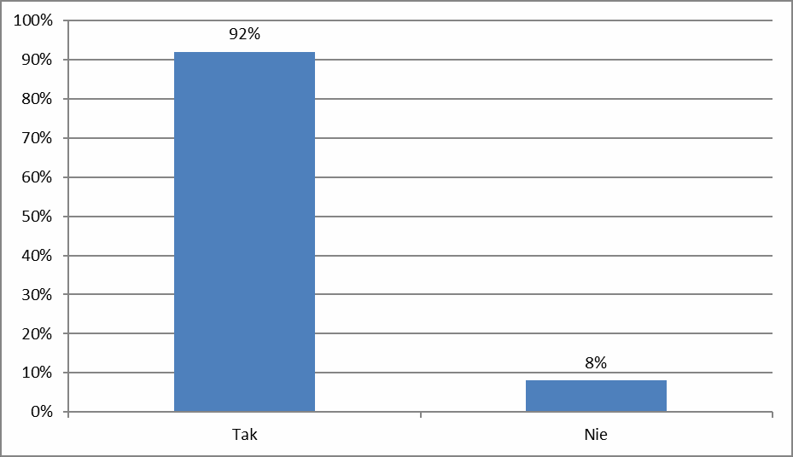

92% rodziców zna w/w dokumenty szkolne. Zaledwie 8% twierdzi, że dokumenty szkolne nie są im znane.

Wykres 12 - Sposoby zapoznania rodziców z dokumentacją szkolną

W jaki sposób zapoznał/a się Pan/Pani z dokumentacją szkolną?

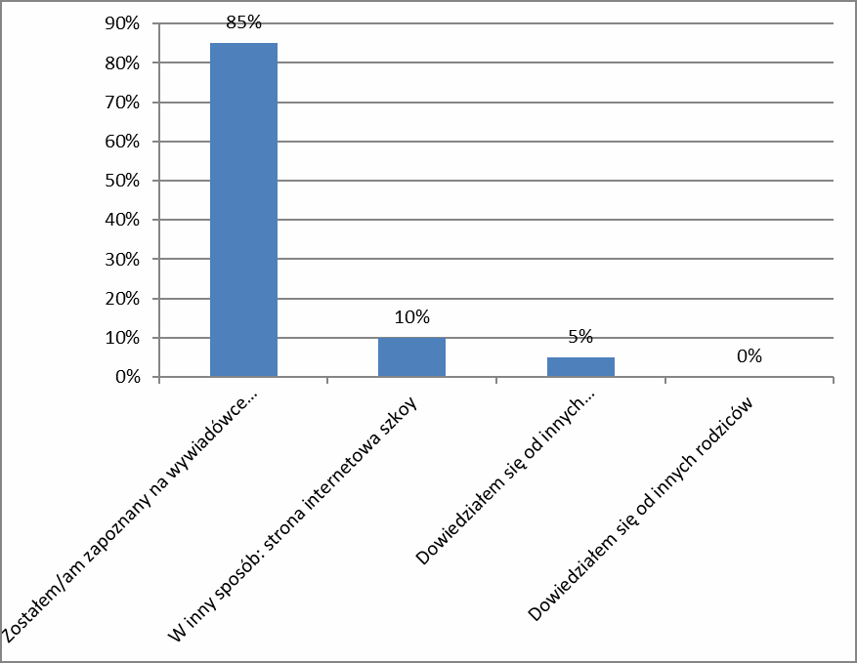

85% ankietowanych rodziców twierdzi, że z dokumentacją szkolną zostali zapoznani przez wychowawcę na zebraniu z rodzicami. 10% rodziców zapoznało się z nią, przeglądając stronę internetową szkoły. Zaledwie 5 % dowiedziało sie o tym od innych nauczycieli, pedagoga i dyrekcji. Nikt nie próbował dowiedzieć się tego od innych rodziców.

Wykres 13 - Przestrzeganie norm społecznych przez uczniów

Czy Pana/ Pani dziecko przestrzega norm społecznych w szkole?

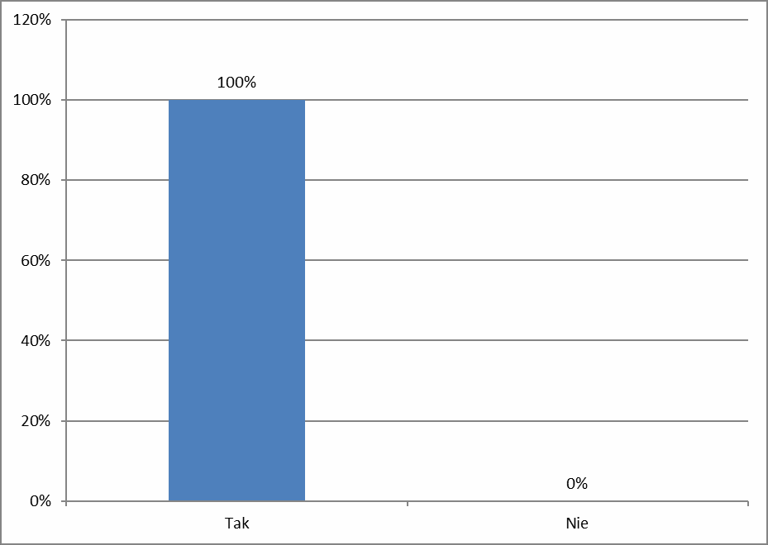

100 % badanych rodziców stwierdziło, że ich dzieci przestrzegają norm społecznych obowiązujących w szkole.

Wykres 14 - Normy społeczne nierespektowane w szkole w opinii rodziców

Jakie normy społeczne nie są, Pana/ Pani zdaniem, respektowane w naszej szkole?
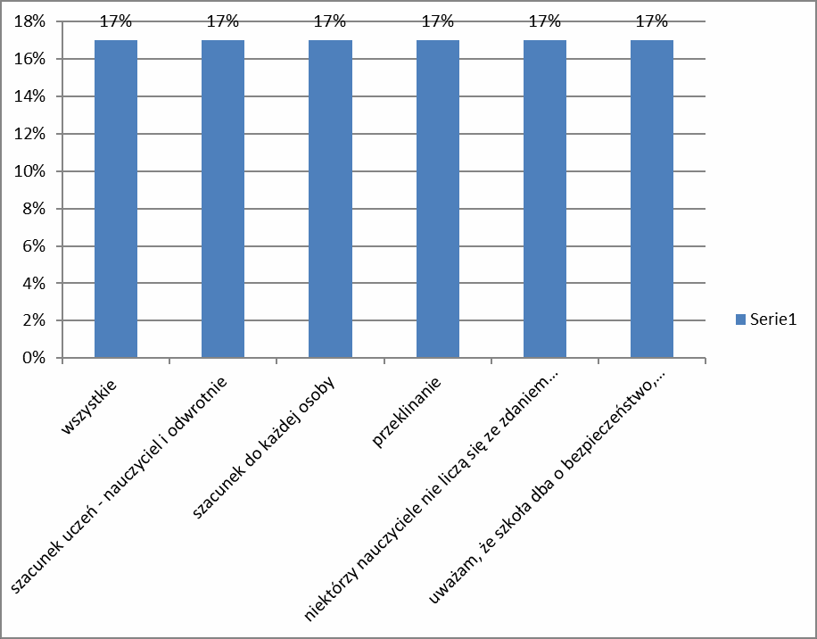

Wyniki nie sumują sie do 100, gdyż można było wymienić kilka
przykładów.
Na powyższe pytanie odpowiedzi udzieliło tylko 6 z 60 osób, co stanowi 10% wszystkich ankietowanych rodziców.
W opinii rodziców normy społeczne, które nie są respektowane w naszej szkole - to: szacunek w relacjach uczeń- nauczyciel oraz nauczyciel - uczeń (17
%), szacunek do wszystkich ( 17%), przeklinanie. Również 17% rodziców twierdzi, że niektórzy nauczyciele nie liczą się ze zdaniem uczniów oraz ich nie szanują. 17% uważa, że szkoła dba o bezpieczeństwo oraz zapewnia właściwą atmosferę.

Wykres 15 - Podejmowanie działań wychowawczych w szkole

Czy w szkole podejmowane są działania wychowawcze mające na celu eliminowanie zagrożeń oraz wzmacnianie właściwych zachowań?
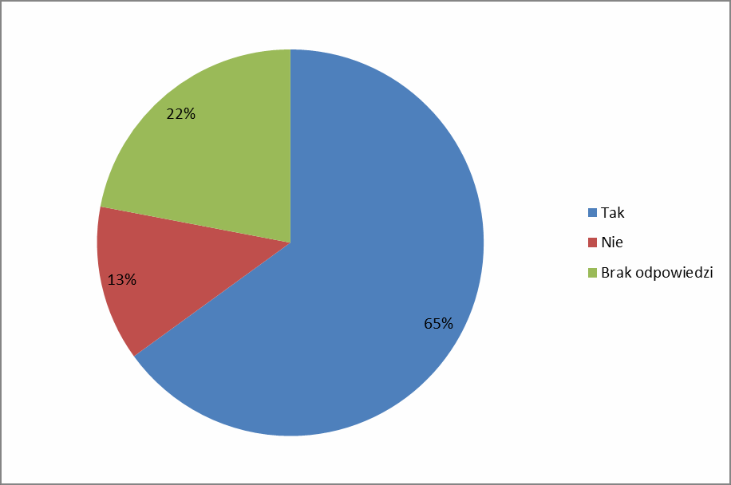

Przeważająca większość, bo aż 65% rodziców uważa, że w szkole są podejmowane działania wychowawcze. 13% twierdzi, że takich działań się nie podejmuje, a 22% nie ma zdania na ten temat.

Wykres 16 - Działania mające na celu eliminowanie zagrożeń oraz wzmacnianie właściwych zachowań

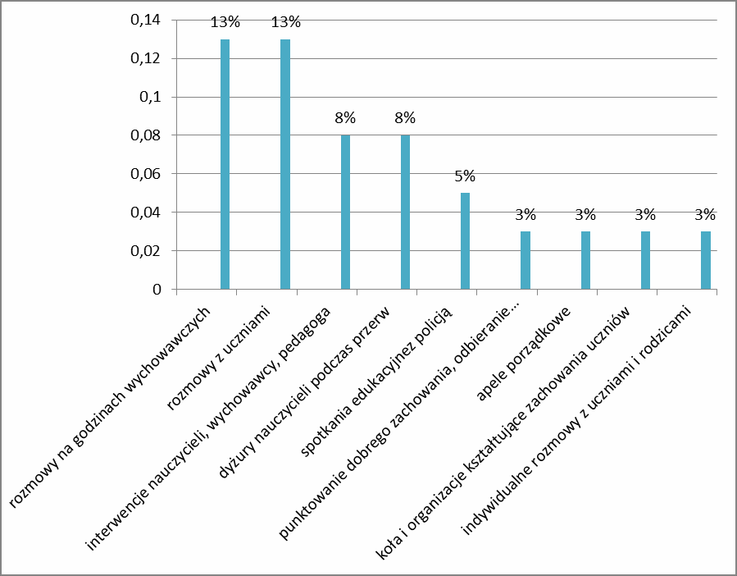

Wyniki nie sumują sie do 100, gdyż można było wymienić kilka
przykładów.
13% rodziców twierdzi, że podejmowane zadania w celu eliminacji zagrożeń - to rozmowy na godzinach wychowawczych oraz rozmowy z uczniami. 8% rodziców wymienia tu interwencje nauczycieli, wychowawców i pedagoga. 5 % sądzi, że spotkania edukacyjne z policją sprzyjają eliminowaniu zagrożeń, a 3% wskazuje na punktowanie dobrego zachowania, odbieranie punktów za złe, apele porządkowe, przynależność do organizacji kształtujących zachowania uczniów oraz indywidualne rozmowy z uczniami i rodzicami.

Wykres 17 - Czy podejmowane przez szkołę działania przynoszą pożądane efekty wychowawcze?

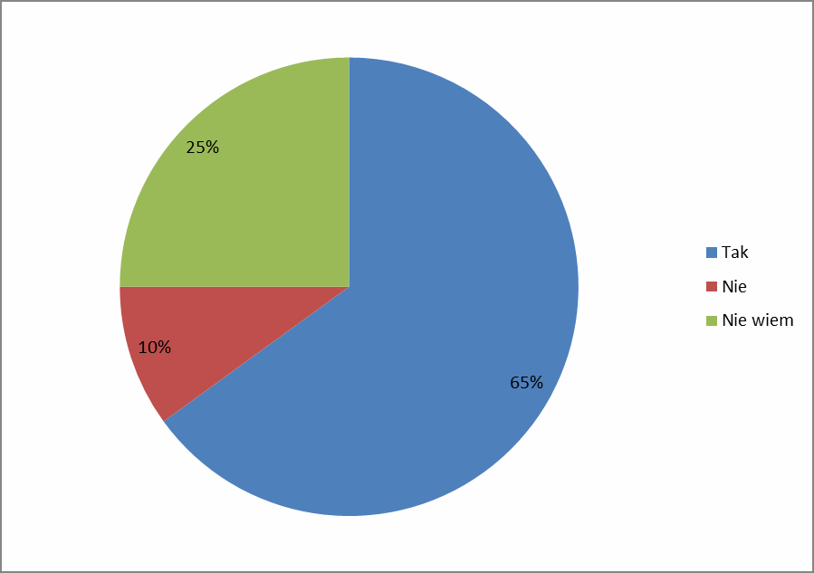

65% rodziców uważa, że działania podejmowane przez szkołę przynoszą pożądane efekty wychowawcze. 10% badanych dało odpowiedź negatywną na powyższe pytanie. 25 % nie ma zdania na ten temat.

Wykres 18 - Działania zwiększające poczucie bezpieczeństwa całej społeczności szkolnej
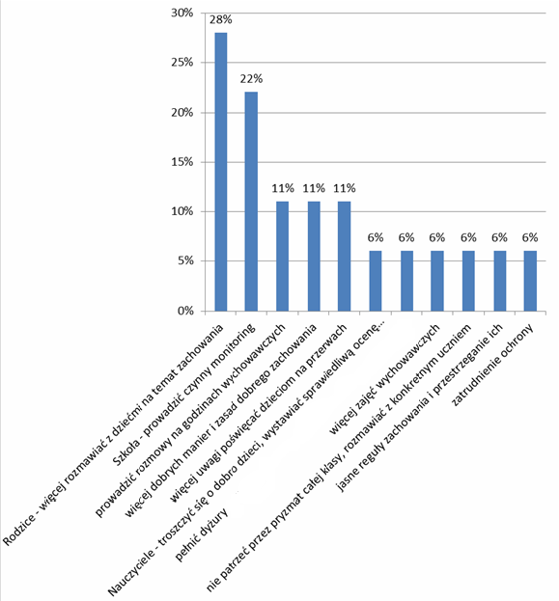

Wyniki nie sumują sie do 100, gdyż można było wymienić więcej niż jedną
odpowiedź.

28% badanych uważa, iż w celu zwiększenia poczucia bezpieczeństwa społeczności szkolnej rodzice powinni częściej rozmawiać ze swoimi dziećmi na temat zachowania. 22% uważa, że szkoła powinna prowadzić czynny monitoring. 11% badanych twierdzi, że pożądane efekty wychowawcze mogą

przynieść rozmowy prowadzone na godzinach wychowawczych, poświęcanie uczniom większej uwagi podczas przerw oraz dobre maniery i zachowanie. 6 % rodziców uważa, że nauczyciele powinni troszczyć się o dobro dzieci oraz wystawiać im sprawiedliwą ocenę z zachowania, pełnić dyżury podczas przerw, prowadzić więcej zajęć wychowawczych, nie patrzeć przez pryzmat całej klasy ,lecz rozmawiać z konkretnym uczniem, stosować jasne reguły zachowania i ich przestrzegać. W końcu również 6 % rodziców jest za zatrudnieniem ochrony w szkole.

PODSUMOWANIE WYNIKÓW BADANIA RODZICÓW

Niemal wszyscy rodzice (90%) twierdzą, że ich dzieci czują się w szkole bezpiecznie. Jednak 10% badanych rodziców uważa, że bezpieczeństwo ich dzieci jest zagrożone. Według nich, najczęstszymi zagrożeniami, które wpływają na zmniejszenie poczucia bezpieczeństwa dzieci w szkole są:
  - etykietowanie
  - wyśmiewanie
  - obgadywanie
  - obrażanie, ośmieszanie
  - izolowanie w klasie/ grupie
  - grożenie, zastraszanie
  - niszczenie własności
  - wymuszanie pieniędzy
  - rozpowszechnianie plotek i oszczerstw (również przez sms-y i Internet)
  - bicie, kopanie, popychanie
  - okradanie

Rodzice uważają, że najczęstszym źródłem w/w zachowań są przede wszystkim inni uczniowie, a sporadycznie nauczyciele lub osoby obce w szkole.
Zdecydowana większość rodziców (92%) zna dokumentację szkolną, czyli Statut Szkoły oraz programy: profilaktyczny, wychowawczy a także inne dokumenty dotyczące praw i obowiązków ucznia oraz respektowania norm społecznych. Większość rodziców została z nimi zapoznana na zebraniach z rodzicami, niektórzy przeczytali o tym na stronie internetowej szkoły lub dowiedzieli się od innych nauczycieli, pedagoga i dyrekcji.

100% badanych rodziców zgodnie twierdzi, że ich dzieci przestrzegają norm społecznych w szkole. Jednak 6 osób spośród 60 badanych wymienia normy społeczne, które nie są przestrzegane. Są to:
  - szacunek ucznia do nauczyciela i nauczyciela do ucznia,
  - przeklinanie,
  - niektórzy nauczyciele nie liczą sie ze zdaniem uczniów.

Ponad połowa rodziców (65%) uważa, że w szkole podejmowane są działania wychowawcze, mające na celu eliminowanie zagrożeń oraz wzmacnianie właściwych zachowań. Są to:
  - rozmowy na godzinach z wychowawcą
  - rozmowy z uczniem
  - interwencje nauczycieli, wychowawców i pedagoga
  - dyżury nauczycieli podczas przerw
  - spotkania edukacyjne z policją
  - punktowanie dobrego zachowania, odbieranie punktów za złe zachowanie
  - apele porządkowe
  - indywidualne rozmowy z uczniami i rodzicami

65% rodziców widzi pozytywne efekty działań podejmowanych przez szkołę.
Według rodziców, w celu zwiększenia poczucia bezpieczeństwa społeczności szkolnej, szkoła mogłaby podejmować następujące działania:
  - rozmawiać z dziećmi na temat właściwego zachowania
  - prowadzić czynny monitoring
  - prowadzić rozmowy na temat dobrych manier i zachowania na godzinach wychowawczych
  - poświęcać więcej uwagi dzieciom na przerwach
  - troszczyć sie o dobro uczniów, wystawiać sprawiedliwą ocenę ich zachowania
  - pełnić dyżury podczas przerw
  - nie patrzeć przez pryzmat całej klasy, rozmawiać z konkretnym uczniem
  - stworzyć jasne reguły zachowania oraz przestrzegać ich
  - zatrudnić ochronę

WYNIKI BADANIA NAUCZYCIELI

Wykres 19 - Poziom poczucia bezpieczeństwa nauczycieli w szkole

Czy czuje się Pan/Pani bezpiecznie w szkole?
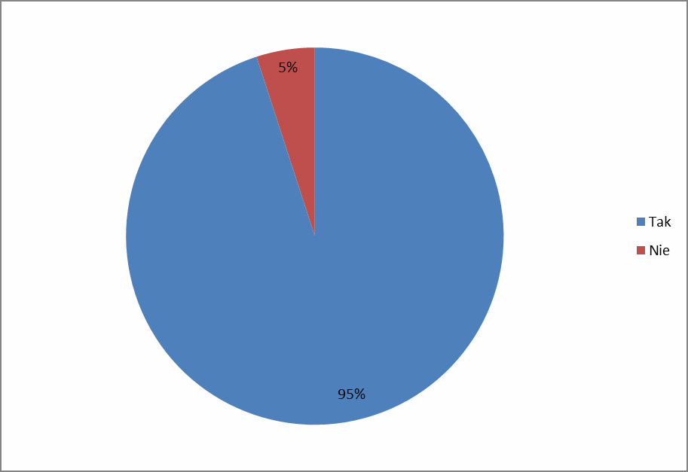

95% nauczycieli czuje się w szkole bezpiecznie. Jedynie 5% udzieliło odpowiedzi negatywnej na to pytanie.

Wykres 20 - Ocena poczucia bezpieczeństwa nauczycieli w szkole

Prosimy ocenić swoje poczucie bezpieczeństwa, poprzez zaznaczenie na wykresie w skali od 1 do 5, gdzie 5 oznacza, że czuje się Pan/Pani bardzo bezpiecznie, a 1 oznacza poczucie zagrożenia.
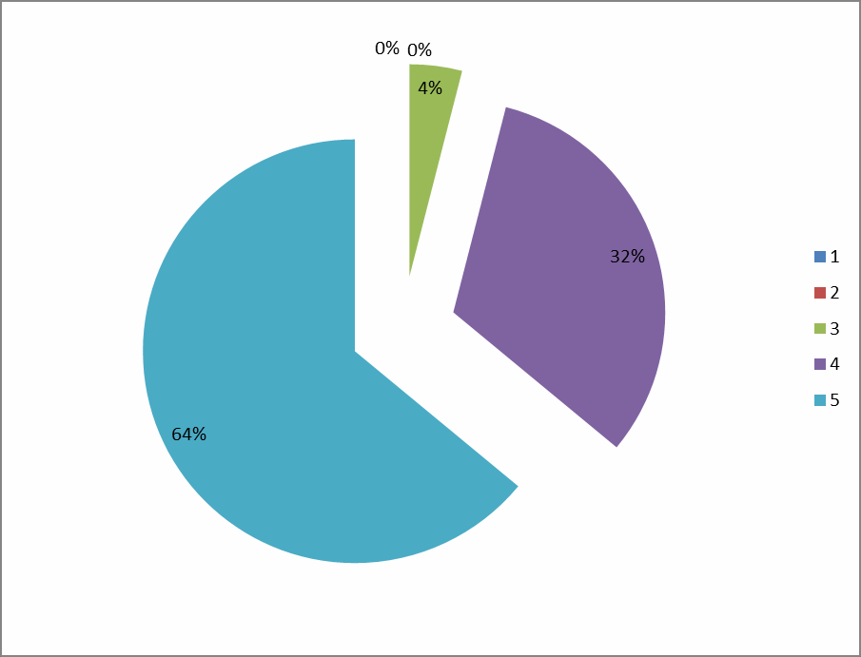

Ponad połowa nauczycieli (64%) zaznaczyła, że nie czuje zagrożenia poczucia bezpieczeństwa w szkole. 32% określa swoje poczucie bezpieczeństwa jako dobre, a 4% - jako dostateczne.

Wykres 21 - Przejawy agresji fizycznej lub psychicznej

Czy zetknął/ęła się Pan/Pani z przejawami agresji fizycznej lub psychicznej w szkole?
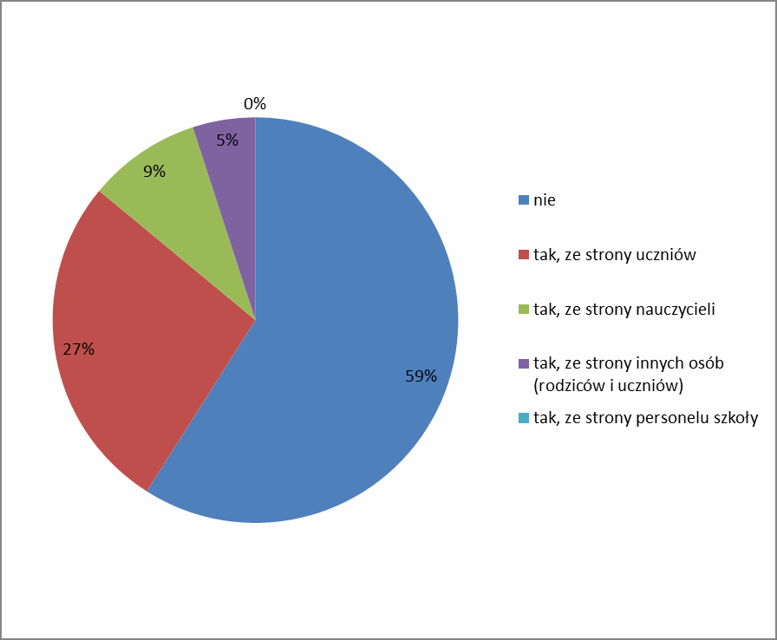

Ponad połowa nauczycieli (59%) twierdzi, że nie zetknęła się na terenie szkoły z przejawami agresji fizycznej lub psychicznej. 27% badanych przyznaje, że zetknęła się z jej przejawami ze strony uczniów, 9% - ze strony nauczycieli, a 5% - ze strony innych osób, wymieniając tutaj rodziców i uczniów.

Wykres 22 - Przestrzeganie norm społecznych przez uczniów w opinii nauczycieli
Czy Pana/ Pani zdaniem uczniowie przestrzegają norm społecznych w szkole?
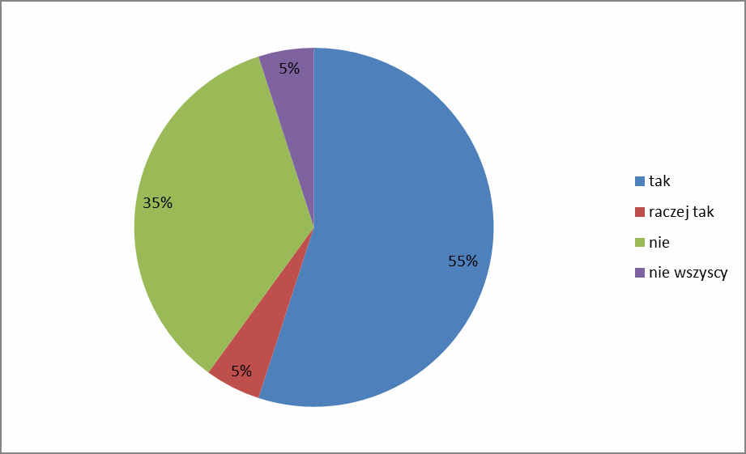

Niewiele ponad połowę nauczycieli (55%) uważa, że uczniowie przestrzegają norm społecznych w szkole, 5% dodaje, że raczej tak, normy społeczne są przestrzegane. Jednak 35% twierdzi, że jest odwrotnie, a 5% badanych nauczycieli odpowiedziało, że nie wszyscy uczniowie ich przestrzegają.

Wykres 23 - Normy społeczne nierespektowane w naszej szkole w opinii nauczycieli
Jakie normy społeczne nie są, Pana/ Pani zdaniem, respektowane w naszej szkole? Prosimy wymienić.
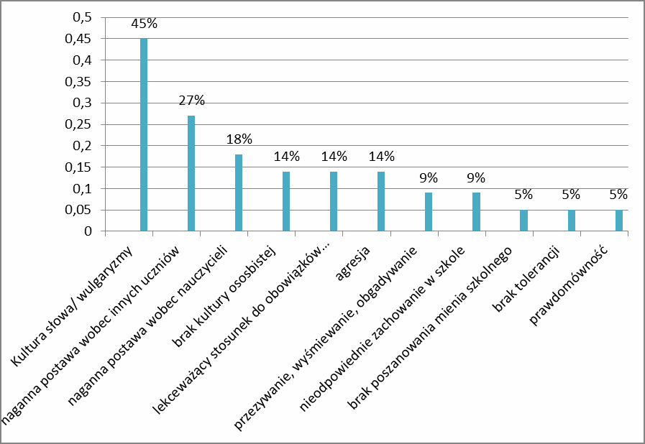

Wyniki nie sumują sie do 100, gdyż można było wymienić więcej niż jedną
odpowiedź.

Największy procent nauczycieli (45%) jako przykład norm społecznych nierespektowanych w naszej szkole wymienia używanie wulgaryzmów. 27% badanych wymienia tutaj naganną postawę wobec innych uczniów, a 18% wskazuje na naganną postawę wobec nauczycieli. 14% uważa, że uczniowie wykazują się brakiem kultury osobistej, lekceważącym stosunkiem do obowiązków szkolnych, a także przejawami agresji. 9% badanych uważa, że nieodpowiednie zachowanie uczniów w szkole, przezywanie, wyśmiewanie i obgadywanie - to przykłady nieprzestrzegania norm społecznych w naszej

szkole. Tylko 5% nauczycieli wskazuje tutaj na brak poszanowania mienia szkolnego, brak tolerancji oraz prawdomówności.

Wykres 24 - Reakcje nauczycieli na nierespektowanie norm społecznych w szkole
Jak reaguje Pan/ Pani na nierespektowanie norm społecznych przez uczniów?
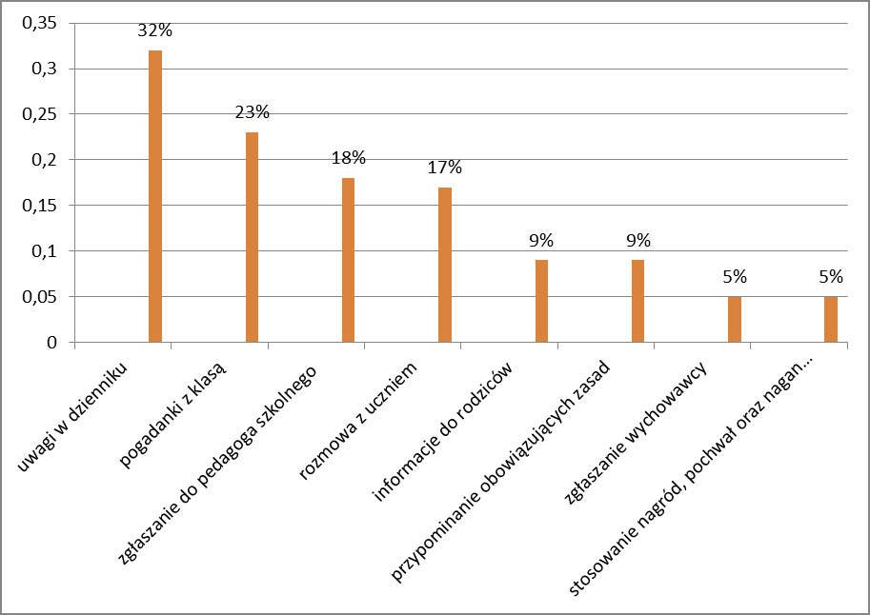

Wyniki nie sumują sie do 100, gdyż można było wymienić więcej niż jedną
odpowiedź.

Wielu nauczycieli (32%) na nierespektowanie norm społecznych przez uczniów reaguje wpisywaniem uwag do dziennika. 23% badanych przeprowadza pogadanki z klasą. 18% zgłasza incydent do pedagoga szkolnego, a 17% przeprowadza indywidualną rozmowę z uczniem. Jedynie 9% nauczycieli informuje rodziców o nieprzestrzeganiu norm społecznych przez ich dzieci oraz przypomina obowiązujące zasady. Tylko 5% badanych zgłasza sprawę do wychowawcy oraz stosuje nagrody, pochwały i nagany ustne i pisemne.

Wykres 25 - Sposoby i sytuacje komunikowania uczniom jakich zachowań się od nich oczekuje
W jaki sposób i w jakich sytuacjach komunikuje Pan/ Pani uczniom jakich zachowań się od nich oczekuje?
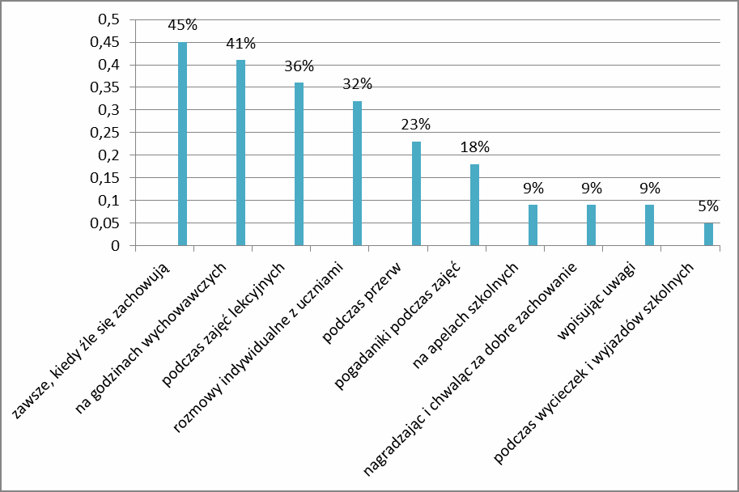

Wyniki nie sumują sie do 100, gdyż można było wymienić więcej niż jedną
odpowiedź.

Prawie połowa nauczycieli (45%) zwraca uczniom uwagę zawsze, kiedy źle sie zachowują. Prawie taka sam liczba badanych (41%) komentuje złe zachowania uczniów na godzinach wychowawczych, 36% - podczas innych zajęć lekcyjnych, 32% - prowadzi indywidualne rozmowy z uczniami. Nieco mniej, bo 23% nauczycieli zwraca uczniom uwagę podczas przerw, 18% prowadzi pogadanki na lekcjach. 9% badanych nauczycieli zgłasza uwagi na temat zachowania uczniów na apelach szkolnych, nagradza i chwali, wpisuje uwagi do dziennika, a tylko 5% - podczas wycieczek i innych wyjazdów szkolnych.

Wykres 26 - Działania wychowawcze mające na celu eliminowanie zagrożeń oraz wzmacnianie właściwych zachowań
Czy w szkole podejmowane są działania wychowawcze mające na celu eliminowanie zagrożeń oraz wzmacnianie właściwych zachowań? Jeżeli tak, to prosimy wymienić.
86% badanych nauczycieli twierdzi, że w szkole podejmowane są działania w celu eliminowania zagrożeń oraz wzmacniania właściwych zachowań. 14% nauczycieli udziela negatywnej odpowiedzi na to pytanie.
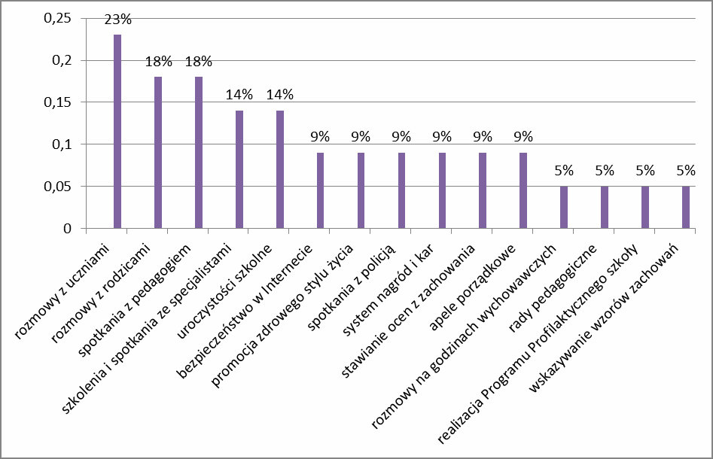

Wyniki nie sumują sie do 100, gdyż można było wymienić więcej niż jedną
odpowiedź.

Według 23% nauczycieli, działania eliminujące zagrożenia oraz wzmacniające właściwe zachowania - to rozmowy z uczniami. 18% uważa, że do takich działań można zaliczyć rozmowy z rodzicami oraz spotkania z

pedagogiem. 14% wymienia tu szkolenia i spotkania ze specjalistami oraz uroczystości szkolne. 9% mówi o bezpieczeństwie w Internecie, promocji zdrowego stylu życia, spotkaniach z policją, systemie nagród i kar, stawianiu ocen z zachowania oraz organizowaniu apeli porządkowych. Tylko 5 % badanych uważa, że działaniami, które pomagają eliminować zagrożenia i wzmacniać właściwe zachowania mogą być: rozmowy na godzinach wychowawczych, rady pedagogiczne, realizacja Programu Profilaktycznego szkoły oraz wskazywanie wzorów zachowań.

Wykres 27 - Czy podejmowane przez szkołę działania przynoszą pożądane efekty?
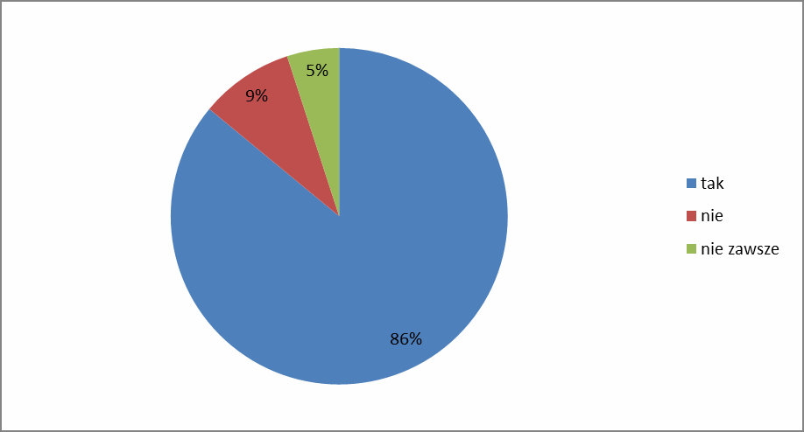

Przeważająca większość (86%) badanych twierdzi, że podejmowane przez szkołę działania przynoszą pożądane efekty. 9% udziela odpowiedzi negatywnej, a 5% nauczycieli uważa, że działania podejmowane przez szkołę nie zawsze przynoszą zamierzone efekty.

Wykres 28 - Czynniki zwiększające poczucie bezpieczeństwa społeczności szkolnej
Co zdaniem Pana/Pani, może zrobić szkoła - nauczyciele, personel i rodzice, by zwiększyć poczucie bezpieczeństwa całej społeczności szkolnej?
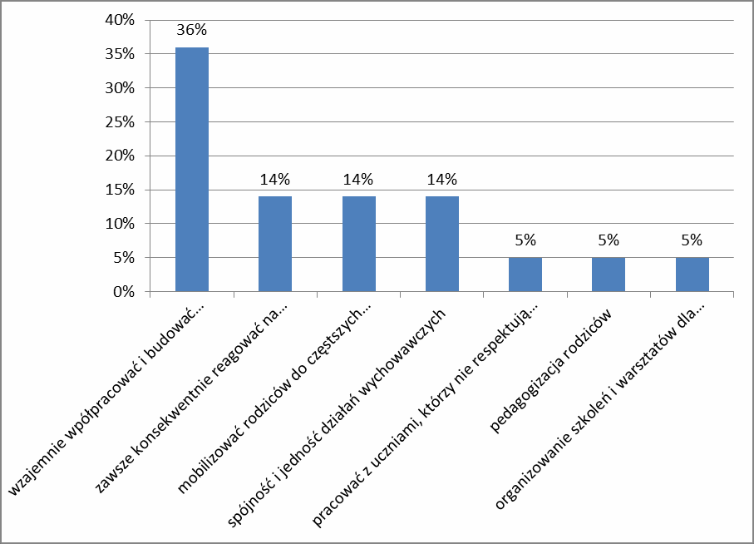

Wyniki nie sumują sie do 100, gdyż można było wymienić więcej niż jedną
odpowiedź.

36% badanych uważa, że w celu zwiększenia poczucia bezpieczeństwa w szkole należy wzajemnie współpracować i budować pozytywny wizerunek szkoły. Zdaniem 14 % nauczycieli, powinniśmy zawsze konsekwentnie reagować na niewłaściwe zachowania uczniów, mobilizować rodziców do częstszych kontaktów ze szkołą oraz prowadzić spójne i jednakowe działania wychowawcze. Tylko 5 % badanych zwraca uwagę na konieczność pracy z uczniami, którzy nie przestrzegają norm społecznych, pedagogizację rodziców oraz organizowanie szkoleń i warsztatów dla uczniów.

PODSUMOWANIE WYNIKÓW BADANIA NAUCZYCIELI

Prawie wszyscy nauczyciele czują sie w szkole bezpiecznie i prawie połowa z nich nie zetknęła się na terenie szkoły z przejawami agresji fizycznej i psychicznej.
Ponad połowa nauczycieli uważa, że uczniowie przestrzegają norm społecznych w szkole. Niewiele mniej twierdzi, że jest odwrotnie, a skutki nieprzestrzegania norm społecznych - to:
  - brak kultury słowa, wulgaryzmy
  - naganna postawa wobec innych uczniów i nauczycieli
  - brak kultury osobistej
  - lekceważący stosunek do obowiązków szkolnych
  - agresja
  - przezywanie, wyśmiewanie, obgadywanie
  - nieodpowiednie zachowanie w szkole
  - brak tolerancji
  - kłamstwa

Przykłady reakcji nauczycieli na nierespektowanie norm społecznych są następujące:
  - uwagi w dzienniku
  - pogadanki z klasą
  - zgłaszanie do pedagoga szkolnego
  - rozmowa z uczniem
  - informacje do rodziców
  - przypominanie obowiązujących zasad
  - zgłaszanie uwag wychowawcom,
  - stosowanie nagród, kar oraz nagan ustnych i pisemnych.
Nauczyciele komunikują uczniom, jakich zachowań się od nich oczekuje, a także podejmują działania wychowawcze mające na celu eliminowanie zagrożeń oraz wzmacnianie właściwych zachowań. Są to:
  - rozmowy z uczniami i rodzicami
  - spotkania z pedagogiem
  - szkolenia i spotkania ze specjalistami
  - uroczystości szkolne
  - bezpieczeństwo w Internecie
  - promocja zdrowego stylu życia
  - spotkania z policją
  - system nagród i kar
  - stawianie ocen z zachowania
  - apele porządkowe
  - rozmowy na godzinach wychowawczych
  - rady pedagogiczne
  - realizacja Programu Profilaktycznego szkoły
  - wskazywanie wzorów zachowań

Przeważająca większość badanych nauczycieli twierdzi, że podejmowane przez szkołę działania przynoszą pożądane efekty. Uważają oni, że można jeszcze zwiększyć poczucie bezpieczeństwa całej społeczności szkolnej poprzez:
  - wzajemną współpracę oraz budowanie pozytywnego wizerunku szkoły
  - konsekwentne reagowanie na niewłaściwe zachowania uczniów
  - mobilizowanie rodziców do częstszych kontaktów ze szkołą
  - spójność i jedność działań wychowawczych
  - pracę z uczniami, którzy nie respektują norm społecznych
  - pedagogizację rodziców
  - organizowanie szkoleń i warsztatów dla uczniów

BADANIE RESPEKTOWANIA NORM SPOŁECZNYCH PODCZAS ZAJĘĆ LEKCYJNYCH NA PODSTAWIE UWAG Z DZIENNIKA Z I SEMESTRU ROKU SZKOLNEGO 2018/2019

Wykres 29 - Zachowania naruszające normy obowiązujące uczniów

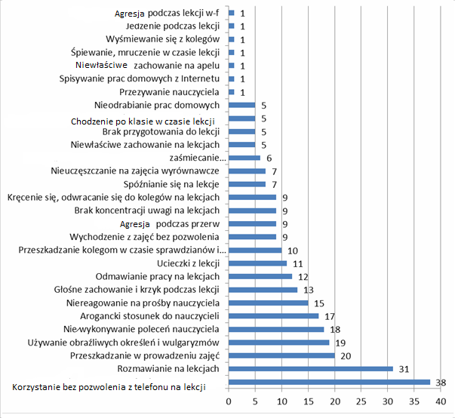
Na wykresie przedstawiona została ilość zdarzeń w I semestrze roku szkolnego 2018/2019.
Najczęściej spotykaną formą nieprzestrzegania norm społecznych w szkole jest korzystanie z telefonów komórkowych podczas lekcji oraz rozmawianie podczas lekcji.
Inne częste zdarzenia- to: głośne rozmowy na lekcjach , przeszkadzanie w prowadzeniu zajęć, używanie obraźliwych określeń i wulgaryzmów, niewykonywanie poleceń nauczyciela, arogancki stosunek do nauczycieli, niereagowanie na prośby nauczyciela , głośne zachowanie i krzyk podczas lekcji odmawianie wykonywania pracy na lekcjach, ucieczki z lekcji , przeszkadzanie kolegom w czasie sprawdzianów i odpowiedzi .
Nieco rzadziej występowały następujące zdarzenia:

  - wychodzenie z zajęć bez pozwolenia
  - bicie kolegów podczas przerw
  - brak koncentracji uwagi na lekcjach
  - kręcenie się oraz odwracanie do kolegów na lekcjach
  - spóźnianie sie na lekcje
  - nieuczęszczanie na zajęcia wyrównawcze
  - niewłaściwe zachowanie na lekcjach
  - brak przygotowania do lekcji
  - nieodrabianie prac domowych

Stosunkowo rzadko występowały następujące zdarzenia:

  - przezywanie nauczyciela
  - spisywanie prac domowych z Internetu
  - niewłaściwe zachowanie na apelu
  - wyśmiewanie się z kolegów
  - jedzenie podczas lekcji

WNIOSKI

- Uzyskane w badaniu odpowiedzi dotyczące poczucia bezpieczeństwa w szkole wykazują dużą zbieżność opinii badanych grup, tj. uczniów, rodziców i nauczycieli. Według respondentów, zarówno uczniowie, jak i nauczyciele czują się w szkole bezpiecznie. Uczniowie ocenili poziom bezpieczeństwa na 79%, rodzice - na 90%, a nauczyciele - na 95%.
- Najczęstszym źródłem poczucia zagrożenia uczniów są różne formy agresji werbalnej. Najczęściej wymieniane były: obgadywanie, przezywanie, wyśmiewanie, obrażanie, ośmieszanie i rozpowszechnianie plotek. Są to oczywiście niepożądane zachowania, które jednak przynależą do naturalnych mechanizmów kontroli społecznej i kształtowania relacji w grupach rówieśniczych. Jako takie nie mogą zostać w pełni wyeliminowane z repertuaru zachowań uczniów, choć oczywiście należy dążyć do tego, by ograniczać ich występowanie.
- W szkole podejmuje się działania kształtujące właściwe zachowania. 65% rodziców widzi pozytywne efekty działań podejmowanych przez szkołę.
- Uczniowie, według wszystkich trzech grup badanych, zawsze lub często stosują się do obowiązujących w szkole norm zachowania. Uzyskane odpowiedzi niewątpliwie świadczą o właściwym kierunku i skuteczności szkoły w oddziaływaniu na postawy i zachowania uczniów.
- Działania szkoły i rodziców odnośnie dyscyplinowania uczniów powinny być skierowane, w opinii badanych, raczej na pracę wychowawczą niż na stosowanie kar.

REKOMENDACJE DO DALSZEJ PRACY

- Podczas omawiania praw i obowiązków ucznia na lekcjach wychowawczych należy upewnić się, czy uczniowie odróżniają prawa od obowiązków oraz czy je właściwie rozumieją.
- Przeprowadzać rozmowy z uczniami na temat kulturalnego zachowania się wobec innych, wskazywać sposoby radzenia sobie z agresją.
- Podkreślać, że przemoc słowna jest tak samo zła, jak fizyczna i przypominać o konsekwencjach postępowania krzywdzącego innych.
- Informować o odpowiedzialności prawnej za rozpowszechnianie oszczerstw w Internecie oraz uczulać na kwestie związane z poszanowaniem prawa do zachowania prywatności w sieci.
- Podczas zebrań należy przypominać rodzicom, że w środowisku rodzinnym również powinny być promowane właściwe postawy i normy zachowań. Należy angażować rodziców do działań, mających na celu poprawę bezpieczeństwa uczniów w szkole.
- Należy stale uświadamiać uczniom konsekwencje nieprzestrzegania norm społecznych oraz nieustannie przypominać im zasady panujące w naszej szkole.

SPIS WYKRESÓW

Wykres 1 - Poczucie bezpieczeństwa wśród uczniów
Wykres 2 - Powody wywołujące poczucie braku bezpieczeństwa Wykres 3 - Sprawcy zachowań powodujących niebezpieczeństwo Wykres 4 - Znajomość praw i obowiązków ucznia
Wykres 5 - Przestrzeganie norm zachowania

Wykres 6 - Sposoby zapoznania się z prawami i obowiązkami ucznia Wykres 7 - Zachowania, jakich szkoła oczekuje od uczniów
Wykres 8 - Poziom poczucia bezpieczeństwa uczniów w szkole w opinii rodziców
Wykres 9 - Zachowania wpływające na obniżenie poczucia bezpieczeństwa dziecka
Wykres 10 - Źródła niepożądanych zachowań Wykres 11 - Znajomość dokumentacji szkolnej
Wykres 12 - Sposoby zapoznania rodziców z dokumentacją szkolną Wykres 13 - Przestrzeganie norm społecznych przez uczniów
Wykres 14 - Normy społeczne nierespektowane w szkole w opinii rodziców Wykres 15 - Podejmowanie działań wychowawczych w szkole
Wykres 16 - Działania mające na celu eliminowanie zagrożeń oraz wzmacnianie właściwych zachowań
Wykres 17 - Czy podejmowane przez szkołę działania przynoszą pożądane efekty wychowawcze?

Wykres 18 - Działania zwiększające poczucie bezpieczeństwa całej społeczności szkolnej
Wykres 19 - Poziom poczucia bezpieczeństwa nauczycieli w szkole Wykres 20 - Ocena poczucia bezpieczeństwa nauczycieli w szkole Wykres 21 - Przejawy agresji fizycznej lub psychicznej
Wykres 22 - Przestrzeganie norm społecznych przez uczniów w opinii nauczycieli
Wykres 23 - Normy społeczne nierespektowane w naszej szkole w opinii nauczycieli
Wykres 24 - Reakcje nauczycieli na nierespektowanie norm społecznych w szkole
Wykres 25 - Sposoby i sytuacje komunikowania uczniom jakich zachowań się od nich oczekuje
Wykres 26 - Działania wychowawcze mające na celu eliminowanie zagrożeń oraz wzmacnianie właściwych zachowań
Wykres 27 - Czy według nauczycieli podejmowane przez szkołę działania przynoszą pożądane efekty?
Wykres 28 - Czynniki zwiększające poczucie bezpieczeństwa społeczności szkolnej
Wykres 29 - Zachowania naruszające normy obowiązujące uczniów

